10元快剪排起队，理发业该重算成本账
全文约 1495 字 · 配图 5 张
据媒体报道，近期北京、上海、广州、深圳等一线城市的商超负一楼和地铁站附近，10元快剪门店多次出现排队。天津地铁直沽站的“卡卡快剪”男女一律15元，价目表写明“不办卡、不推销、只剪发、不废话”；郑州金水区一家十几平方米的门店日均接待上百人，顾客扫码取票、剪完即走。企查查数据显示，截至2025年7月初，国内快剪相关现存企业5190家，2024年全年注册1514家，同比增长14.78%。
中国美发美容协会数据显示，2026年一季度全国21.3万家理发店注销、关停或转让。这一口径包含转让，不等于门店彻底消失，但行业总量收缩、快剪扩张的方向是清楚的。
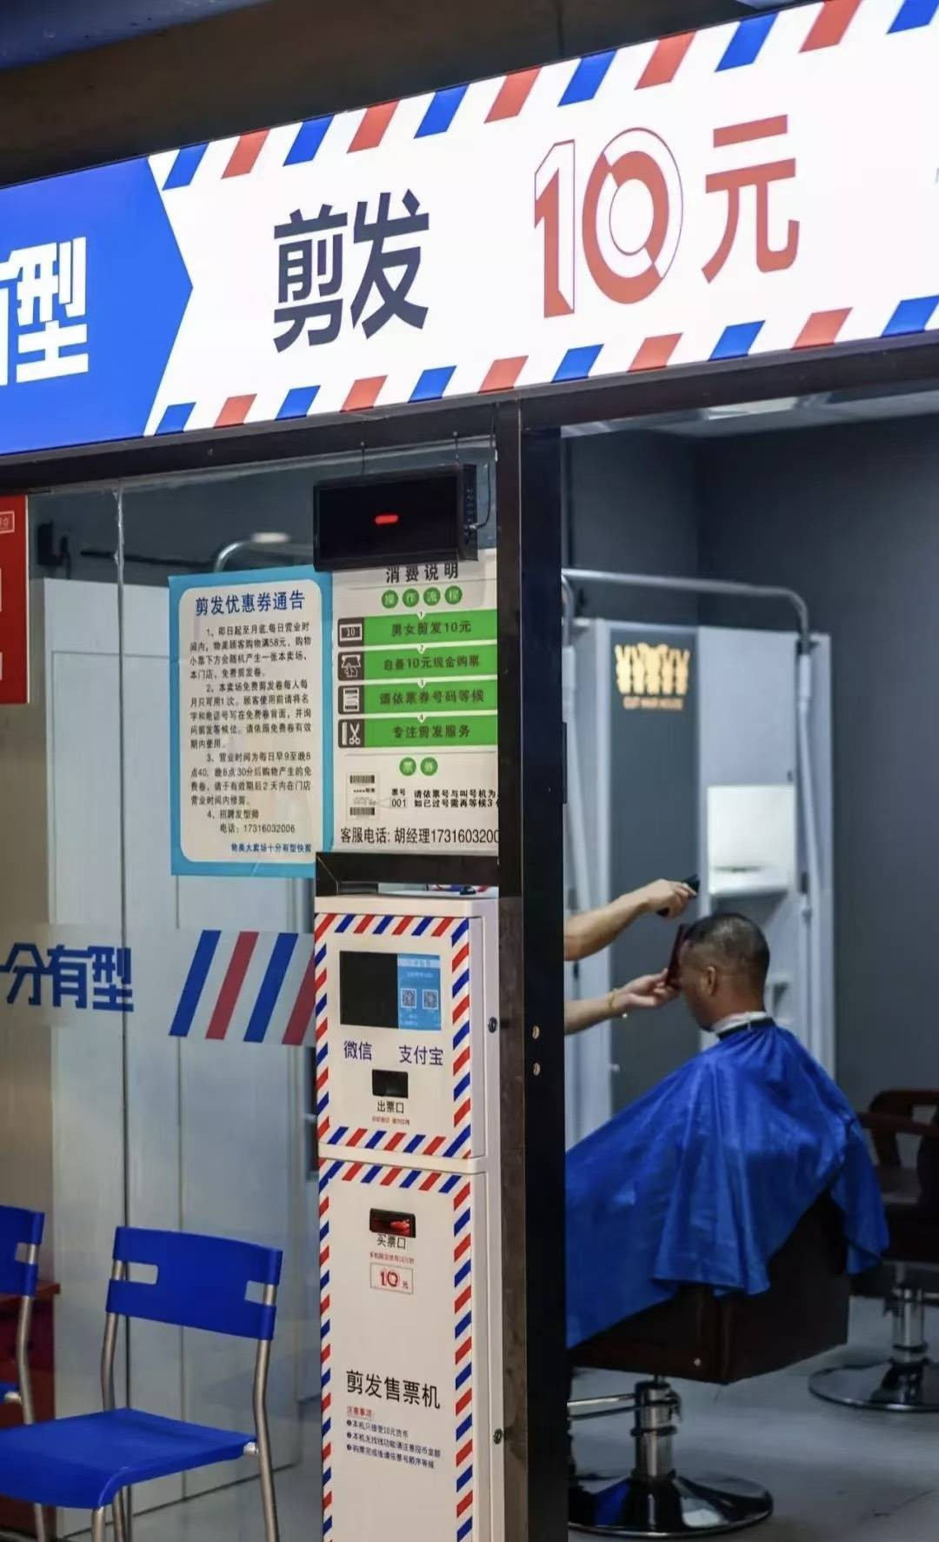
商超内的十元快剪门店（资料图）（来源：封面新闻）
10元快剪能够成立，靠的是一套被压缩到极致的成本结构。成都一家不足十平方米的门店，两张升降椅、两个收纳柜就是全部家当，顾客多为男性，不洗头，平均十分钟剪一个；经营者称，刨除商超租金和工具损耗，加上售卖产品与会员储值，月均净收入两万元左右。郑州另一位经营者的测算是另一个量级：十几平方米门店每天完成80至100单，月利润5000至8000元。
两个数字的差距说明，“月入两万”依赖客流、租金和附加收入，并非行业普遍水平。快剪省掉洗头台、前台、助理、产品库存、装修摊销和办卡返点，留下的是租金、剪刀和人的时间。低价的来源不是补贴，而是环节少、周转快。
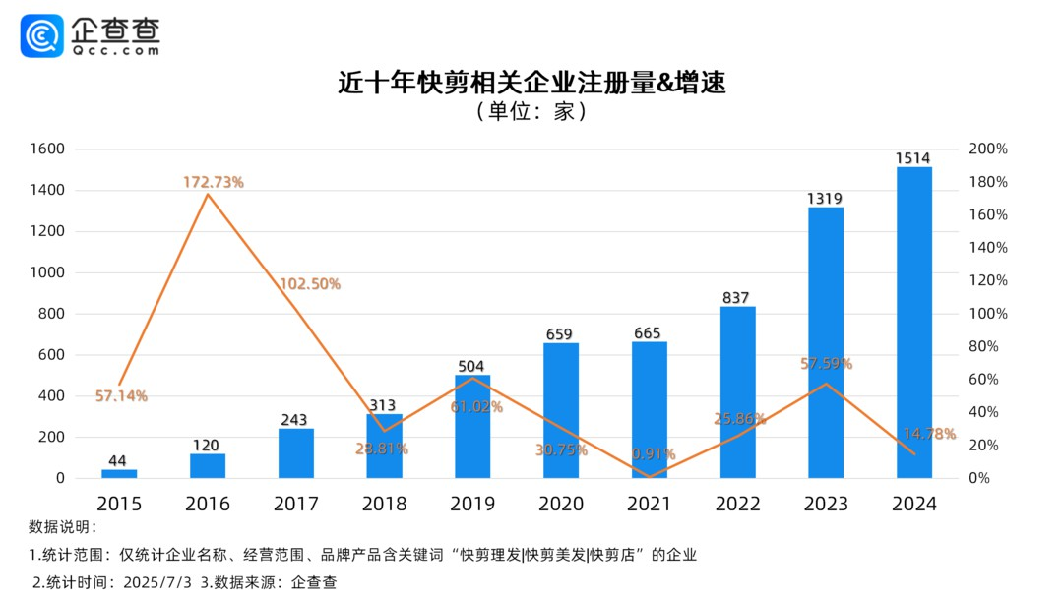
理发师为顾客剪发（资料图）（来源：封面新闻）
消费者愿意排队，首先是因为便宜和快，但不止于此。郑州多家门店的走访显示，年轻上班族已占快剪顾客的五成以上。对只想把头发剪短、剪整齐的人来说，十分钟、十元钱、明码标价，构成了一次结果可预期的消费；传统门店常见的搭话、项目推荐和办卡劝说被整体移除，顾客不必反复拒绝。门店多选在商超负一楼、社区出入口、地铁站，处在通勤和买菜的生活动线上。
经济日报提到，社交平台让美发行业的信息差缩小，电推剪等自助理发工具销量增长。把这轮变化概括为消费降级并不准确：同一批年轻人中，有人仍愿意为奶茶、演出和游戏付费，他们拒绝的是为装修、头衔和推销成本买单。更准确的说法是消费分层，基础剪发走向标准化和低价，烫染、造型等个性化服务留在较高价格带。
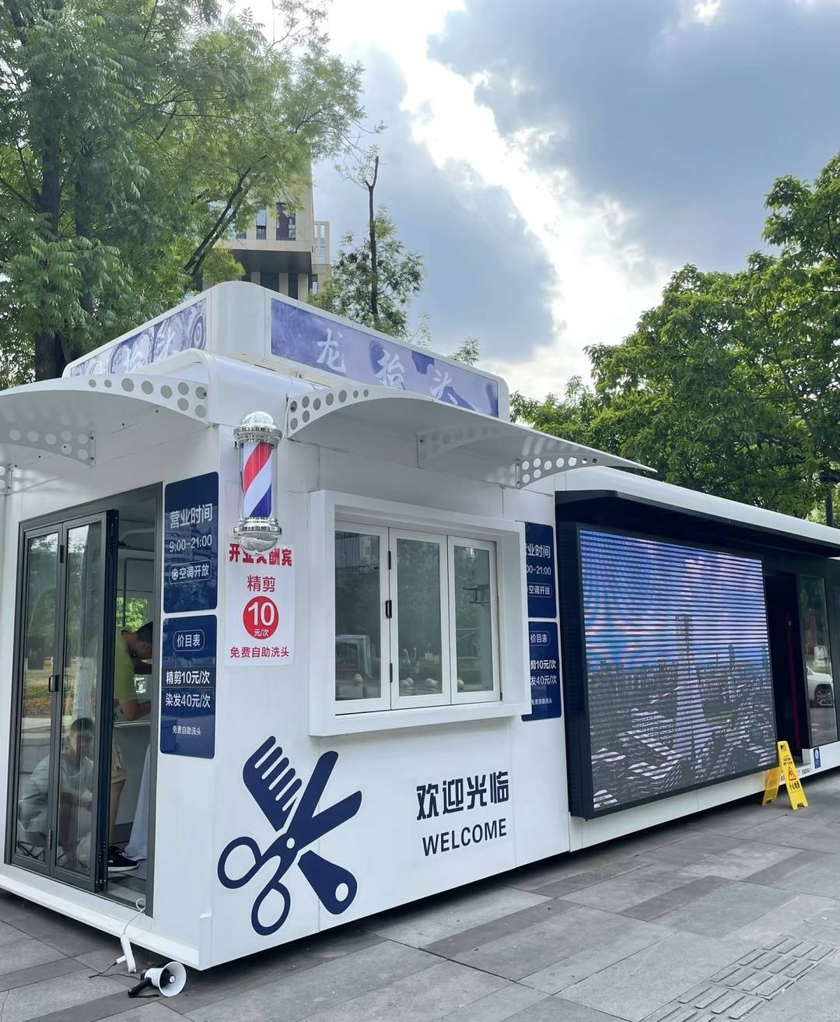
快剪店内的顾客（资料图）（来源：封面新闻）
传统理发店的困难，也不只是“客人不来”。中国青年报社会调查中心的调查显示，“推销产品、怂恿办卡”是受访者眼中理发行业最突出的问题；多地12315数据表明，预付卡纠纷中美发是重灾区。头衔不断升级，价格随之上移，手艺却未必同步，消费者对服务溢价的容忍度因此下降。
成本端同样承压：在深圳经营高端沙龙近十年的经营者说，客单价至少300元才能覆盖成本，房租、人工、装修摊销每月支出十几万元，而客户预约频率在下降。快剪的核心成本是场地租金和人力，传统店却要同时承担装修折旧、团队薪资和库存。但这不意味着传统店没有空间，靠手艺和口碑的店仍活得不错；压力最大的是向上缺技术客群、向下缺成本效率的中间门店。

十元快剪门店（资料图）（来源：中原经济网）
行业已经在寻找折中方案。成都一家快剪店推出“15元精剪加5分钟头皮清洁”，客流量比纯十元店高出三成。天津地铁把快剪列入高频便民业态，2026年计划在20座重点车站进行商业改造，新增不少于100个便民设施。这些尝试说明，消费者并不拒绝增值服务，拒绝的是被迫消费。快剪自身也有边界：不洗头、不做复杂造型，单客毛利薄，高度依赖稳定客流，租金一旦上涨，十元价格很难维持。
传统门店可学的是把项目、价格和分工摊开，让顾客知道每笔钱买的是什么；监管则需关注预付卡资金安全、明码标价和工具消毒。十元快剪排起的队伍，反映的是消费者对成本与信任的重新定价：理发是刚需，但刚需不等于可以随意加价，消费者愿意为手艺付费，不愿意为不透明的环节付费。能在这场分层中生存的门店，不一定是价格最低的，而是把成本和服务讲清楚的。
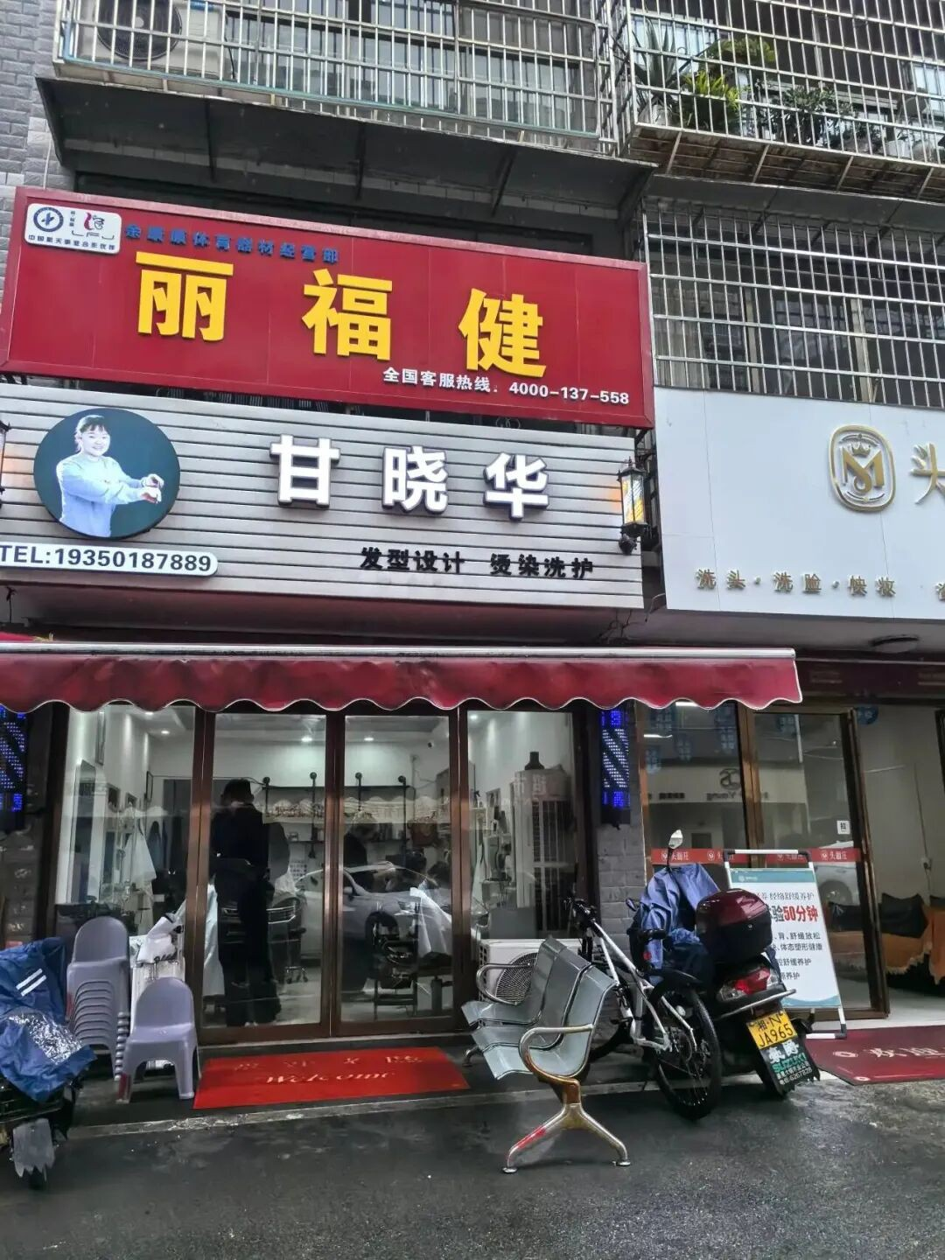
快剪店内的理发场景（资料图）（来源：36氪）
声明：本文图片来源于网络，版权归原作者所有，如有侵权请联系删除。

